Samstag 17.1.2026
Biberach (Riss)
Lord of the Dance
Hintergründige Lied-Tänze aus aller Welt
Mitmach-Programm mit Dr. Siegfried Macht, Bayreuth

Tanztag, 17.1.2026  Martin-Luther-Gemeindehaus, 88400 Biberach  9.30 bis 17.30 Uhr  Mittagspause 12.30 bis 14.30 Uhr  Kosten: 50 €, Schüler/Studenten 45 €  Anmeldung: fbs Famlien-Bildungsstätte Evangelische Kirche Biberach  info@fbs-biberach.de  07351/75688 | 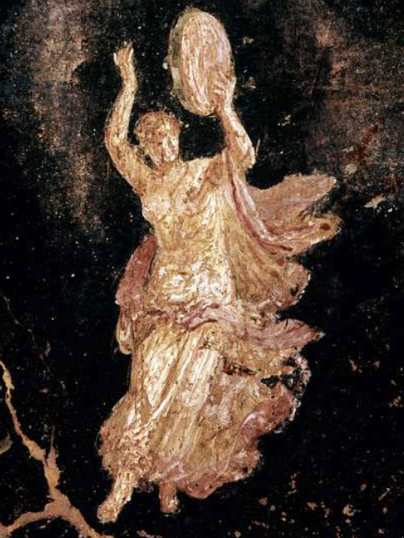

Israelische sowie griechische, spanische, russische und andere internationale Volkstänze wollen als symbolstarke Liedtänze in ihrer Zeichenhaftigkeit entdeckt werden. Uralte Menschheitsthemen wie Liebe, Eifersucht, Tod, Schuld und Vergebung, Sinn-Suche, Arbeit und Erholung (Work-Life-Balance!) und die Schwierigkeit des ersten Schritts begegnen uns an diesem Tanztag, außerdem Liedtänze aus aller Welt zu Festen
wie Ostern und Weihnachten.

Dr. Siegfried Macht war bis 2022 Professor für KirchenMusikPädagogik an der Hochschule für evangelische Kirchenmusik in Bayreuth. Von ihm stammen zahlreiche Veröffentlichungen zu den verschiedensten Formen von Lied und Tanz. Als Vermittler von Tänzen zeichnet er sich durch Begeisterung, Klarheit und Humor aus.

Buch und CD zur Veranstaltung mit allen Liedern und Tanzbeschreibungen
können preisgünstig am Büchertisch erworben werden.

